
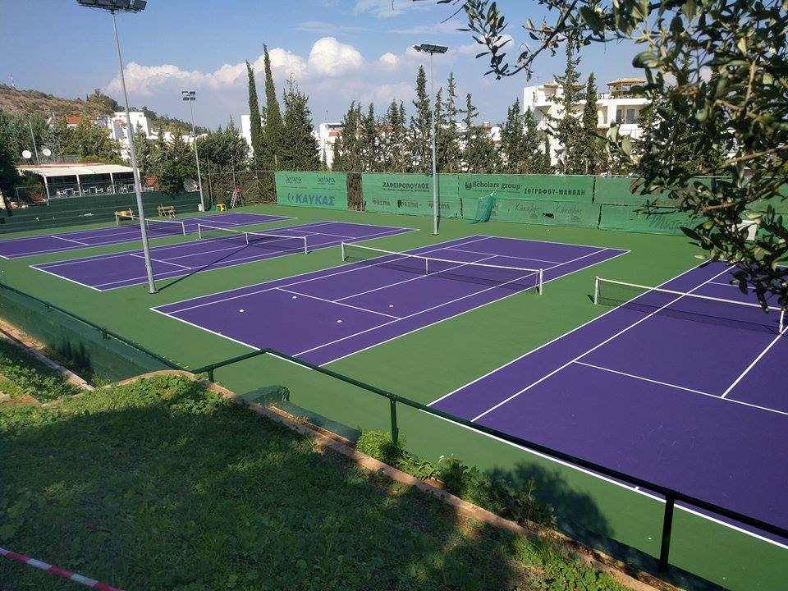
ΔΕΛΤΙΟ ΤΥΠΟΥ

Ο Όμιλος Αντισφαίρισης Πετρούπολης προκηρύσσει OPEN ΠΡΟΕΤΟΙΜΑΣΙΑΣ JUNIORS για τις κατηγορίες ΑΚ 10-12-14-16 . Οι αγώνες θα διεξαχθούν στα νέα ανακατασκευασμένα γήπεδα του Ομίλου μας, Τέρμα Ελαιών και Πανοράματος στην Πετρούπολης το διάστημα 27-31/01/2017
Δηλώσεις Συμμετοχής έως Τρίτη 24/01/17 στις 12.00 μ.μ.
Κόστος συμμέτοχης : 15 € 10αρια, 20€ 12-14-16 αρια
Πληροφορίες www.tennispetroupolis.com
Τηλ . 2105058886

